职业卫生技术报告信息网上公开记录表
序号 | 公示项目 | 具体内容
1 | 用人单位名称 | 济宁市任城区吉牧装饰材料厂
2 | 用人单位注册地址 | 山东省济宁市任城区廿里铺街道办事处南100米
3 | 联系人 | 许晨
4 | 报告名称及编号 | 济宁市任城区吉牧装饰材料厂职业病危害因素定期检测2025ZW042102
5 | 项目组人员 | 侯国锋、山姗姗
6 | 现场调查人员 | 侯国锋、山姗姗
7 | 现场调查时间 | 2025.04.19 | 用人单位陪同人 | 许晨
8 | 采样与测量人员 | 侯国锋、山姗姗、 | 用人单位陪同人 | 许晨
9 | 采样与测量时间 | 2025.04.21
10 | 现场照片（现场调查及现场采样与测量照片，含企业名称或标识的合影照片） | 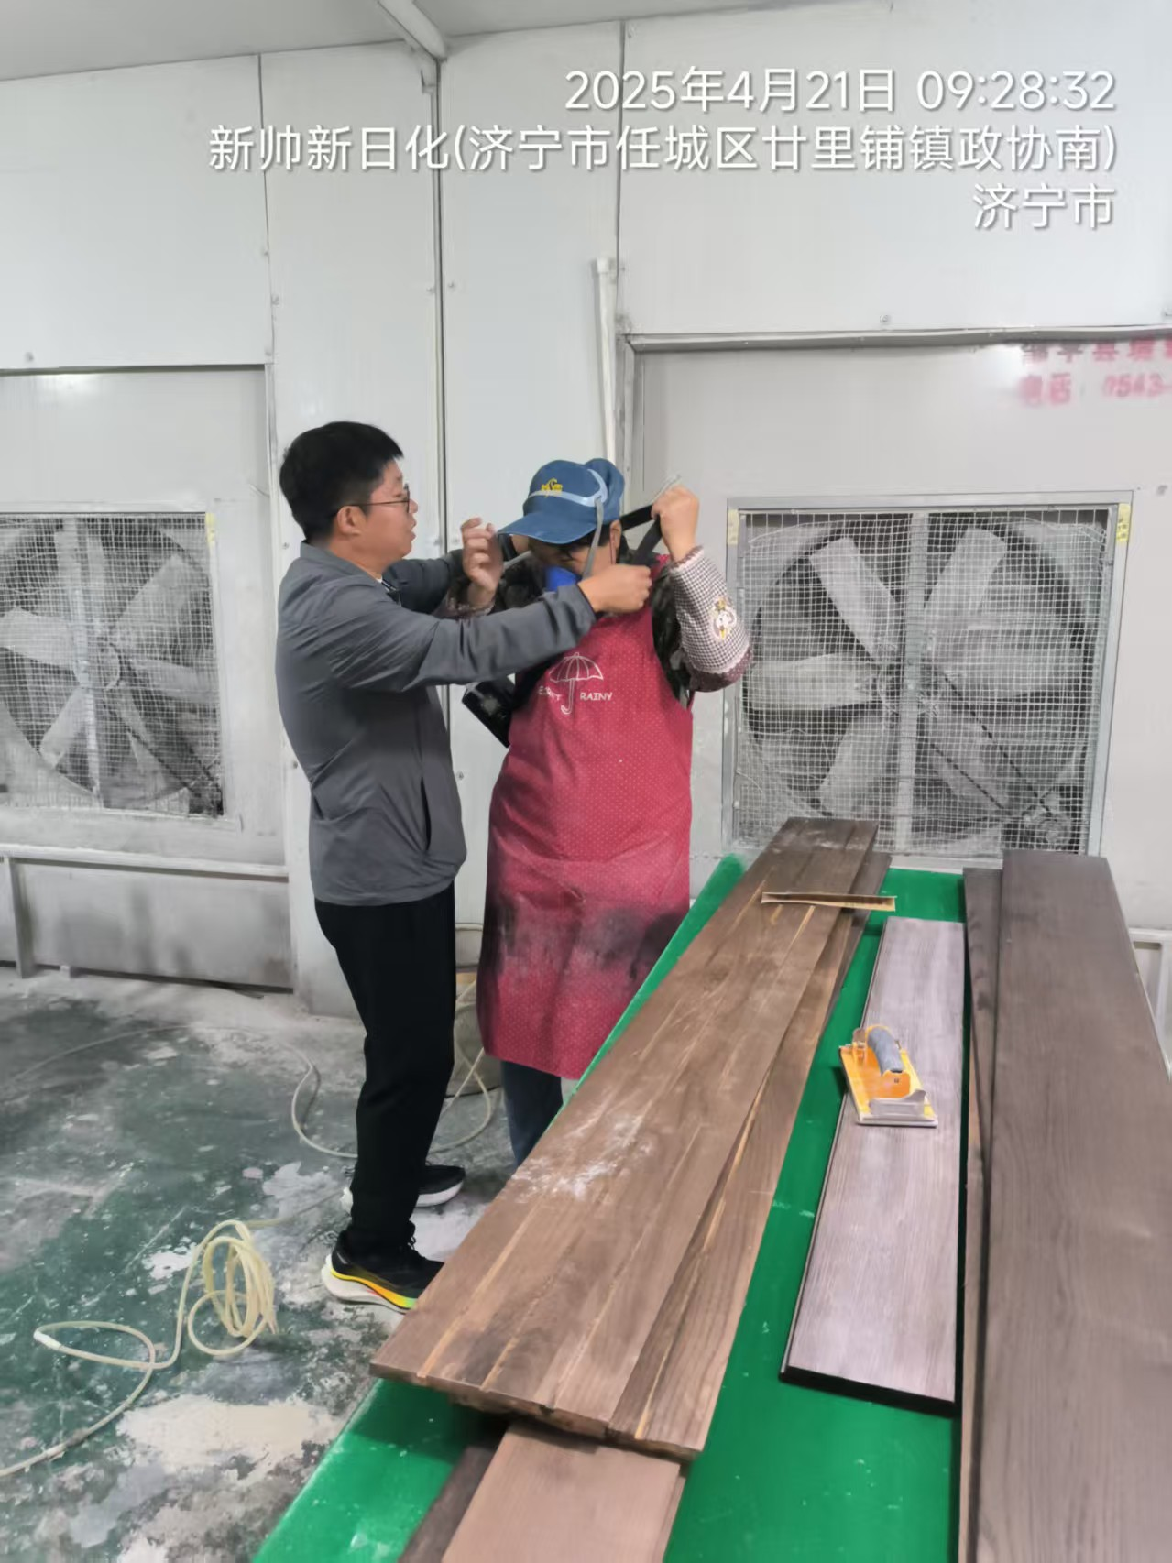  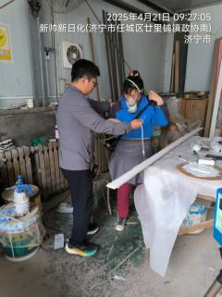  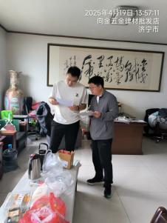v